*Nombre del Alumno: Dulce Violeta González Morales*

*Nombre del tema: SUPER NOTA*

*Parcia: 4*

*Nombre de la Materia: Ciencia y Tecnología*

*Nombre del profesor: Luz Elena Monroy*

*Comitán de Domínguez Chiapas 1512/2023*

***Origen y Evolución de la Política ambiental***

***Organismos no Gubernamentales de protección al ambiente***

***En México contamos con un conjunto de políticas ambientales como son: la Ley de Equilibrio Ecológico y Protección al Ambiente (LGEEPA), la Ley General de Cambio Climático, la Ley General de Vida Silvestre y la Ley de Desarrollo Rural Sustentable, entre otros.***

***Secretaría de Medio Ambiente y Recursos Naturales (SEMARNAT) …***

***Agencia de Seguridad, Energía y Ambiente (ASEA) …***

***Comisión Ambiental de la Megalópolis (CAME) …***

***Comisión Nacional para el Conocimiento y Uso de la Biodiversidad (CONABIO) …***

***Comisión Nacional Forestal (CONAFOR) …***

***Comisión Nacional del Agua (CONAGUA)***

***Leyes de Políticas ambientales***

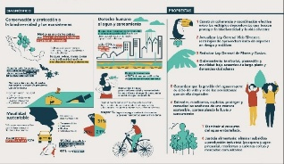

***Las leyes que conforman la legislación ambiental en México son: Ley General del Equilibrio Ecológico y Protección al Ambiente, Ley de Aguas Nacionales, Ley General de Desarrollo Forestal Sustentable, Ley General de Vida Silvestre, Ley de Desarrollo Rural Sustentable entre otras.***

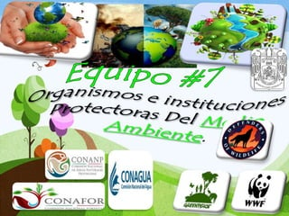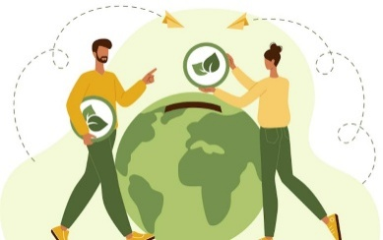

***Legislación local de chipas***

***Comisión para la cooperación Ambiental de América del Norte***

***Promover la aplicación de instrumentos que incorporen y fortalezcan la participación activa de los sectores públicos, social y privado, como política ambiental que permita la protección, conservación y aprovechamiento sustentable de los recursos naturales. Así mismo coordinar la formulación y operación de los programas de combate al cambio climático.(SEMAHN)***

***El ACAAN es el Tratado regional en materia ambiental paralelo al Tratado de Libre Comercio de América del Norte (TLCAN) que dio origen a la Comisión para la Cooperación Ambiental (CCA).***

***Instituto mexicano de la tecnología del agua .***



***Proveer servicios científicos y tecnológicos de alto valor agregado para fortalecer las capacidades institucionales del sector agua. Difundir información y conocimiento científico y tecnológico en materia de agua para contribuir a una participación informada de la sociedad mexicana.***



***Compromiso de los adolescente hacia al futuro***

***La participación fue jóvenes en el desarrollo social de México***

***Las nuevas generaciones son mucho más independientes, innovadoras y resilientes. Llenos de ganas por superarse, sueños que cumplir e ilusiones, los jóvenes de un futuro serán personas con una adaptación al cambio increíble y una gran capacidad de resiliencia.***

***La participación activa da poder a los jóvenes y puede jugar un papel vital en su propio desarrollo. Para aumentar la participación es necesario que haya una comprensión más colectiva y mejorada de lo que implica la participación de los jóvenes y cómo se puede hacer comprender por los niños y adolescentes.***

***Los medios de comunicación:recursos de los adolescentes para aprender, informarce y relarcionarce com los demás***



***Promueve en los medios y redes sociales el respeto y la valoración de la diversidad y los derechos humanos.***

***Plantea alternativas de solución a situaciones que obstaculizan su bienestar socio afectivo para favorecer el desarrollo personal y social en su entrono próximo.***

***Propone y participa en acciones que contribuyan a mejorar las oportunidades de desarrollo personal y social que existen para los adolescentes en su localidad, entidad, país y el mundo.***



https://images.app.goo.gl/9FBAtRBPZHQLJK2h7

***BIBLIOGRAFIA***

* ***Antología***
* [***https://images.app.goo.gl/wWN5Ujqd2rc1EBP27***](https://images.app.goo.gl/wWN5Ujqd2rc1EBP27)
* [***https://images.app.goo.gl/2d6aeQBcVyYn48mR8***](https://images.app.goo.gl/2d6aeQBcVyYn48mR8)
* [***https://images.app.goo.gl/t5i59cUzsEoHfkUD9***](https://images.app.goo.gl/t5i59cUzsEoHfkUD9)
* [***https://images.app.goo.gl/9FBAtRBPZHQLJK2h7***](https://images.app.goo.gl/9FBAtRBPZHQLJK2h7)
* [***https://images.app.goo.gl/wJeTu1iYMwNbb3K26***](https://images.app.goo.gl/wJeTu1iYMwNbb3K26)